АРХИВ 2018_2019

На повестке…
Первая тренинговая сессия проекта "Зелёная школа" прошла в городе Нурмес, Финляндия, 27-29 марта 2019 г.Школьники и учителя из Петрозаводска, Медвежьегорска, Костомукши, Йоэнсуу, Оулу и Валтимо приехали в молодежный центр "Хювярила", чтобы обменяться практическими формами экологического образования. И получить новый инструмент для экологических исследований - Экочемодан.
Отзыв участника проекта:
Мне выпал шанс поучаствовать в потрясающем и интересном международном проекте "Зеленая школа". С 27 по 29 марта наша команда отправилась в город Хуварилла. Там мы защитили свой проект, к которому готовились несколько месяцев, а также усовершенствовали свой разговорный английский язык. Волонтеры развлекали нас увлекательными играми на внимательность, в неформальной обстановке мы общались с ребятами из Финляндии. В последний день мы посетили финскую школу. Ученики любезно провели нам экскурсию по ней. И, конечно же, нам вручили долгожданный экочемодан, который мы с гордостью привезли в нашу школу! Наша команда уже испытала все приборы на практике.
Я с радостью буду участвовать в этом проекте дальше!
Масленникова Арина, 7"А"
Февраль
Продолжается презентация проекта в школе…

Дата | Класс | Количество человек
14.01 | 8 а,б | 55
15.01 | 7 а,б | 56
19.01 | 11 а | 25
22.01 | 6 а | 24
24.01 | 9 а | 23
25.01 | 9 б,в | 45
29.01 | Пед. совет | 48
30.01 | 6 б,в | 49
08.02 | 10 а | 18
09.02 | 10 б | 14

Команда работает над презентацией «Экологическое образование в школе»…

Январь
Презентация проекта перед школьниками. Выступление координатора и участников школьной команды.Проведение анкетирование учащихся «Энергосбережение дома и в школе»
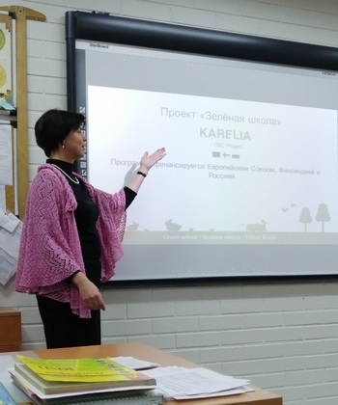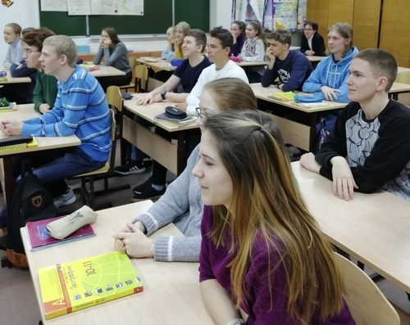
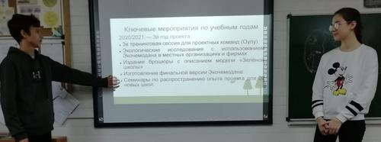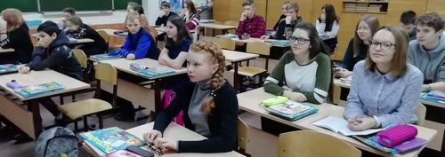
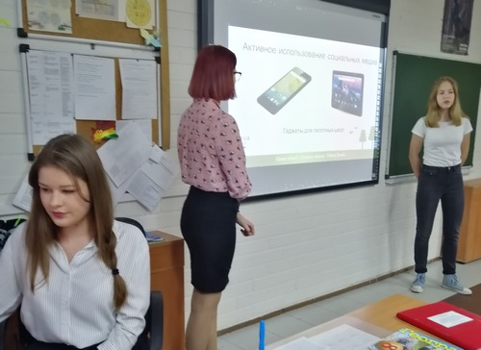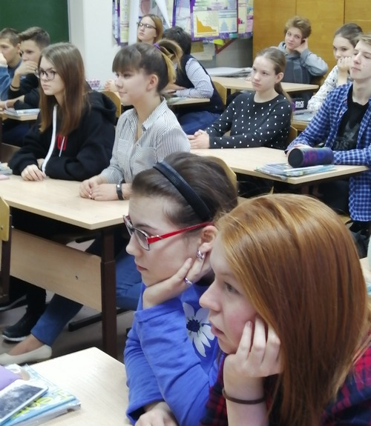
Декабрь.
10.12 Создание проектной команды (учащиеся 7-8 классов): Попова Анастасия, Диклова Елизавета, Водолеева Екатерина, Масленников Арина, Валеев Давид. Школьный координатор, учитель географии, Стайкова Анастасия Викторовна. Презентация проекта проводилась среди учеников, которые уже не первый год участвуют в различных школьных проектах, в т.ч. и экологической направленности. Таким образом был выбран общешкольный актив. В проектную группу (15 чел.) вошли активные ребята желающие принять участия в мероприятиях "Зеленой школы".
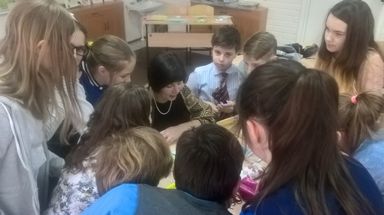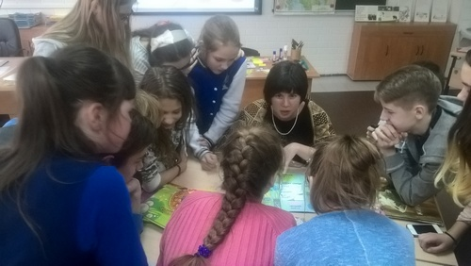
26.12 Подготовка презентации проекта для школьников, родителей, учителей школы.
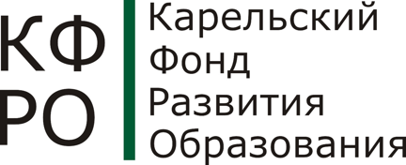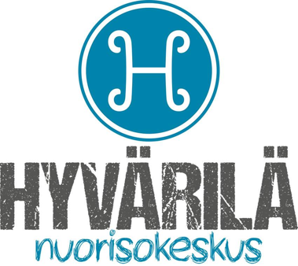
Международный семинар в рамках проекта «Зеленая школа». Программа приграничного сотрудничества «Карелия»

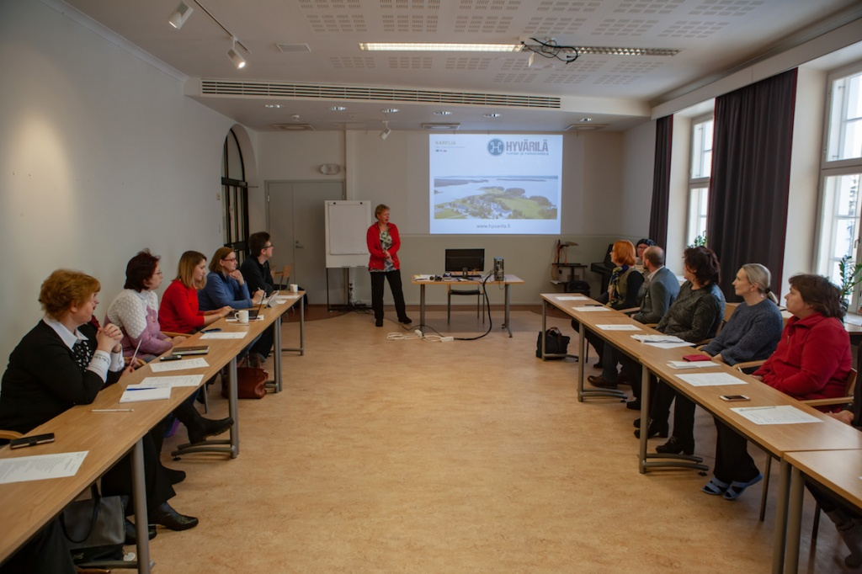
В октябре 2018года наша школа стала пилотной школой проекта «Зеленая школа». Программы приграничного сотрудничества «Карелия».
Цель проекта: усиление позитивного влияния школ на экологическую грамотность населения и распространение зеленых стандартов в местных сообществах.
Проект направлен на развитие и распространение модели «Зеленой школы» – школы, активно занимающейся актуальными экологическими темами посредством обучения и практико-ориентированной деятельности.
Модель будет апробирована в 6 школах: 3 школы из Карелии и 3 школы из Финляндии.
С 26-28 ноября 2018 года проходил установочный семинар по проекту в г. Нурмесе, молодежном центре Хювярила. В ходе поездки мы познакомились с участниками проекта: педагогами Республиканского эколого- биологического центра им.К.А.Андреева, лицея №40 г. Петрозаводска, школы №2 г. Медвежегорска, школы Восточной Финляндии, школы Валтимо и Оулу.
В рамках проекта Зеленая школа». Программы приграничного сотрудничества «Карелия» каждая организация представляла опыт по экологическому образованию и воспитанию обучающихся, свои методики исследования, проекты. Детализирован план реализации проекта и подготовка к началу деятельности проектных групп в 6 пилотных школах.
Подготовка проектных команд будет проведена в ходе трёх сессий — в г. Нурмесе, г. Петрозаводске и г. Оулу.
Первая сессия: знакомство команд и презентация лучшего практического опыта экологического образования школ. Конкретные формы работы, которые демонстрируют учителя и старшеклассники. Обучение работе с Экочемоданом. Практическое исследование и обучение улучшению экологических параметров помещения на примере центра Хювярила.
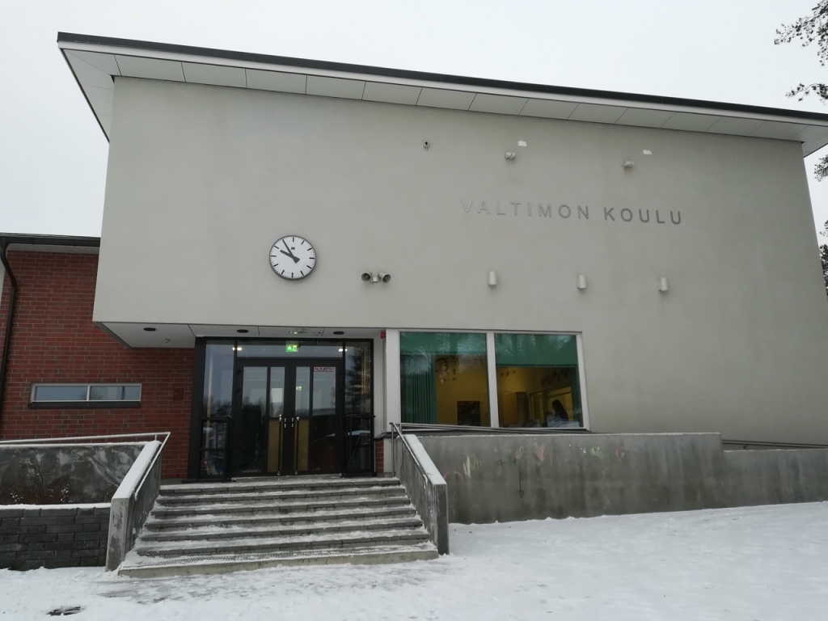
Вторая сессия: основной упор в подготовке команд будет сделан на проведение «Зеленой недели» – масштабного информационного мероприятия, направленного на повышение осведомленности населения о современных экологических проблемах. Школьные команды представят имеющийся опыт проведения информационных мероприятий, которые способствуют формированию экологически грамотного поведения людей. Вместе с экспертами проектные команды создадут план «Зеленой недели», придумав новые, эффективные форматы просвещения, с широким использованием социальных сетей.
Третья сессия: основная тема третьей сессии — методика проведения исследований в домашних хозяйствах, учреждениях и фирмах, а также методика презентации результатов исследований представителям этих организаций. В рамках третьей сессии проектные команды познакомятся со спецификой проведения таких исследований, подготовки и презентации их результатов на конкретных практических примерах — проведут исследования и презентации их результатов для партнерских организаций.
